Universidad Católica Boliviana “San Pablo”
“Base de Datos para Gestión de Spa-Canino”


Materia: Base De Datos I
Docente: Marin Salazar Carmen Rosa
Proyecto: Sistema de Gestión de Spa-Canino
Integrantes:
- Belén Mejía Medina
- Paola Rosenda Quinteros Pérez

1. Introducción 3
1.1. Descripción del Problema 3
1.2. Propuesta de Solución 3
1.3. Reglas de Negocio Implementadas 3
2. Diseño 4
2.1. Entidades, relaciones y Atributos 5
2.1.1. Tabla Clientes 5
2.1.2. Tabla Mascota 5
2.1.3. Tabla Recepcionista 5
2.1.4. Tabla Groomer 5
2.1.5. Tabla Cita 5
2.1.6. Tabla Servicio 6
2.1.7. Tabla Factura 6
2.2. Relaciones Entre Entidades 6
2.2.1. Cliente a Mascota 6
2.2.2. Mascota a Cita 7
2.2.3. Groomer a Cita 7
2.2.4. Recepcionista a Cita 7
2.2.5. Cita a Factura 8
2.2.6. Servicio a Cita 8
3. Scripts (DDL) 9
4. Scripts (DML) 10
5. Creación De Stored Procedures 12
5.1. Registrar Clientes 12
5.2. Registrar Mascotas 13
5.3. Registrar Cita 14
5.4. Registrar Factura 16
5.5. Actualizar Estado Cita 17
5.6. Listar Citas De Dia Hoy 18
5.7. Ver Detalles de Cita 18

Introducción

Descripción del Problema
El Spa-Canino se enfrenta al reto de gestionar de manera eficiente y precisa la información relacionada con sus clientes, las mascotas que atienden y las citas que se programan diariamente. El registro manual provoca errores como la duplicación de datos, pérdida de información, dificultad para administrar las citas y conflictos en los horarios de los groomers (estilistas caninos).
Además, al tratarse de un enfoque estético y el cuidado de las mascotas, la falta de un sistema ha generado inconvenientes que afectan la rentabilidad y la seguridad operativa:
- Descontrol de agenda: La supervisión manual de las citas provoca tiempos muertos o sobrecarga para los groomers, afectando la calidad del acabado estético.
- Pérdida de información para la seguridad (Temperamento): Al no tener un registro, los groomers tienden a desconocer si la mascota que atenderán es agresiva, nerviosa o tranquila antes del servicio, lo cual aumenta el riesgo de algún accidente durante el servicio.

Propuesta de Solución
Proponemos un sistema de bases de datos relacional diseñado específicamente para el sistema operativo y comercial del spa. A diferencia de otros sistemas, esta solución se centra en la lógica de tiempos, la asignación de groomers y la facturación de servicios estéticos.
El sistema registra de manera detallada:
- Registro de los clientes y mascotas, haciendo énfasis en el comportamiento.
- Registro de cita, registra una cita para la mascota con un groomer y el recepcionista, también válida la fecha futura y estado.
- Gestión de un catálogo de servicios con precios fijos y tiempos estimados.
- Estado de cita, desde la reserva(pendiente) hasta la finalización (Atendida).
- Ver citas del día, donde el recepcionista podrá ver las citas programadas del día.

Reglas de Negocio Implementadas
El sistema hace cumplir estrictamente las reglas definidas por la gerencia a través de restricciones (Check, Unique)y validaciones en procedimientos almacenados.
    - Los números telefónicos deben ser únicos: Para prevenir cualquier inconveniente a la hora de llamar al cliente.
    - Las fechas de nacimiento de las mascotas no deben ser futuras: Se garantiza coherencia temporal de los datos.
    - Se debe registrar obligatoriamente el temperamento de la mascota: Mejora la seguridad operativa, previene accidentes, ya que el groomer ya tendrá conocimiento previo del comportamiento de la mascota.
    - Una mascota debe estar asociado a un Id_Cliente: Para cualquier eventualidad que sea necesario contactar al dueño.
    - Una cita debe tener un perro asignado: Mantiene la integridad del modelo de datos y asegura que no haya datos sin registro.
    - Una cita debe ser agendada con una fecha futura: Evita que se programen citas en el pasado o el mismo día.
    - Los groomers no deben tener citas solapadas en estado Pendiente o Confirmada: Optimiza la agenda del personal, previene la sobrecarga de trabajo y elimina los conflictos de horario.
    - Cada cita debe asignar a un solo groomer responsable: Asegura el seguimiento de la calidad de servicio y la responsabilidad operativa.
    - La tarifa de los servicios es fija: Garantiza la coherencia financiera y elimina la inconsistencia tarifaria.
    - Una Id_Cita solo puede generar una factura: Evita duplicación de facturas.
    - Una cita que fue cancelada no debe generar pago: El sistema bloquea la creación de facturas para citas que no tienen el estado adecuado, protegiendo la integridad financiera
    - El monto total a facturar debe ser mayor a 0: Evita errores de registro contable y la creación con valor 0 o negativo.
    - El método de pago debe pertenecer a un conjunto permitido: Estandarizar la información de pago para reportes financieros.

Diseño
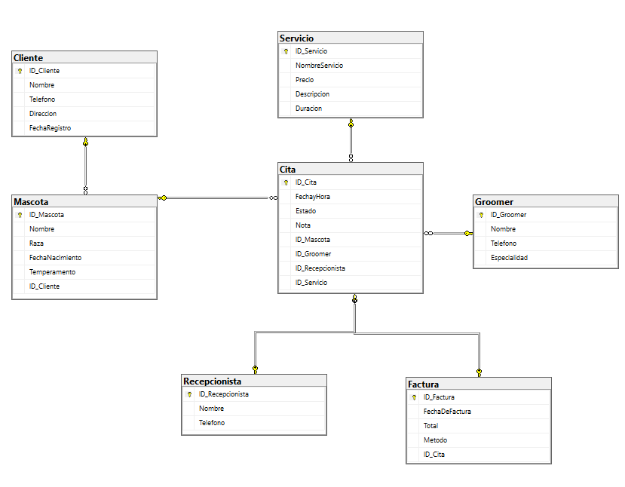

Entidades, relaciones y Atributos

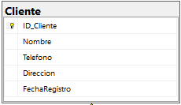
Tabla Clientes
ID_Cliente: Identificador único de cada cliente.
Nombre: Nombre completo del cliente
Teléfono: Número de teléfono del cliente, este debe ser único.
FechaRegistro: Fecha del día de registro

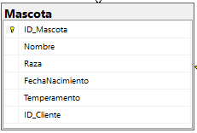
Tabla Mascota
ID_Mascota: Identificador único de cada mascota.
Nombre: Nombre de la mascota.
Raza: Raza de la mascota (opcional)
FechaNacimiento: Fecha de nacimiento, esta no debe ser futura.
Temperamento: Comportamiento general de la mascota (agresivo, tranquilo, etc.)
ID_Cliente: Identificador del dueño. FK.

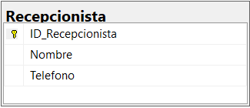
Tabla Recepcionista
ID_Recepcionista: Identificador único del recepcionista.
Nombre: Nombre completo del recepcionista.
Teléfono: Número de teléfono del recepcionista, este debe ser único.

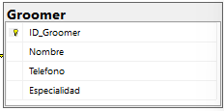
Tabla Groomer
ID_Groomer: Identificador único del groomer.
Nombre: Nombre completo del Groomer.
Teléfono: Número de teléfono del Groomer, este debe ser único.
Especialidad: Tipo de servicio que domina.

Tabla Cita
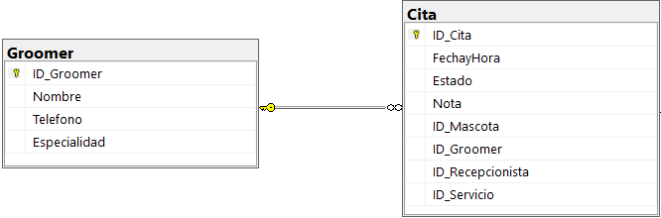
ID_Cita: Identificador único de la cita.
FechayHora: Fecha y hora programada, debe ser futura.
Estado: Define el estado de la cita (Pendiente, Confirmada, Atendida, Cancelada).
Nota: (opcional)
ID_Mascota: Identificador de la mascota atendida en la cita.
ID_Groomer: Identificador del groomer asignado. FK.
ID_Recepcionista: Identificador del recepcionista que programó la cita. FK.

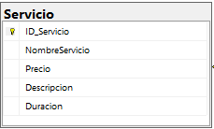
Tabla Servicio
ID_Servicio: Identificador único de servicio.
NombreServicio: Nombre del servicio.
Precio: Costo del servicio en Bs.
Descripción: Explica qué incluye el servicio.
Duración: Tiempo estimado en minutos para realizar el servicio.

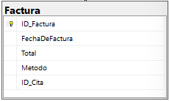
Tabla Factura
ID_Factura: Identificador único de factura.
FechaDeFactura: Fecha automática de emisión.
Total: Monto total pagado, debe ser mayor a 0.
Método: Forma de pago (Tarjeta, QR, Efectivo).
ID_Cita: Identificador de la cita facturada. FK.

Relaciones Entre Entidades

Cliente a Mascota
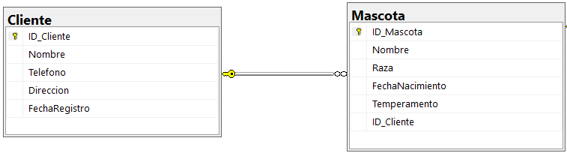
Relación: UN cliente puede tener MUCHAS mascotas.

Mascota a Cita
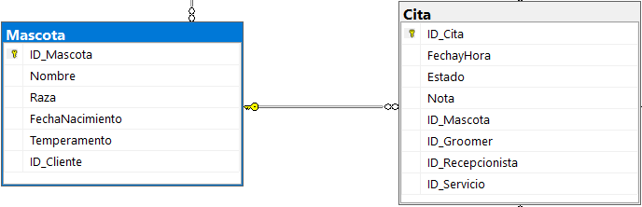
Relación: CADA mascota puede tener VARIAS citas registradas.

Groomer a Cita

Relación: UN groomer puede atender MÚLTIPLES citas.

Recepcionista a Cita
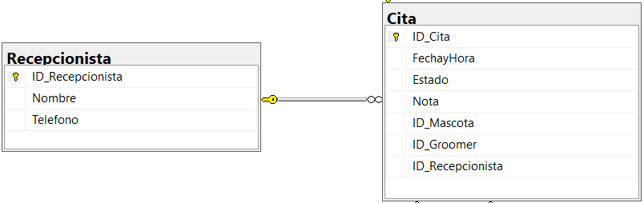
Relación: CADA cita es registrada por UN recepcionista.

Cita a Factura
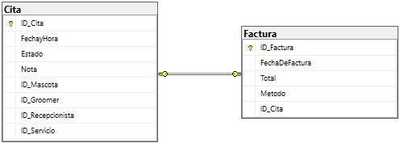
Relación: UNA cita puede generar UNA única factura.

Cita a Servicio
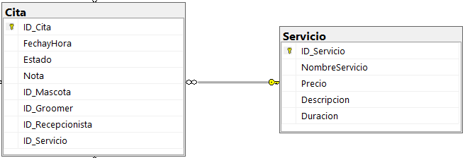
Relación: MÚLTIPLES citas tienen UN servicio.

Scripts Data Defnition Language (DDL)
El siguiente script DDL establece la estructura física de la base de datos Spa-Canino. En esta sección se definen las tablas, los tipos de datos para cada atributo y lo más importante
las restricciones de integridad que garantizan la calidad de la información.
Se han aplicado las siguientes definiciones clave:
- Restricciones de Identidad (PK): Todas las tablas cuentan con una llave primaria que se aumentan automáticamente (IDENTITY(1,1)).
- Integridad Referencial (FK): Se establecen relaciones entre identidades, como Mascota y Cliente, así como entre Cita y el personal (Groomer, Recepcionista), garantizando que cada registro esté correctamente vinculado a su entidad principal.
- Validaciones (CHECK): Se incluyen reglas directamente en las tablas para validar datos críticos, como que el ‘Total’ de una Factura sea mayor a 0, o que el Estado de una cita pertenezca únicamente a los valores permitidos ('Pendiente', 'Confirmada', etc.).
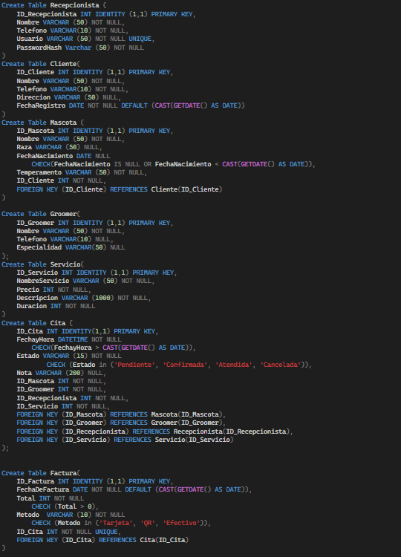


Scripts Data Manipulation Language(DML)
El script DML tiene como objetivo poblar la base de datos con información inicial para validar el funcionamiento del sistema y permitir la operación inmediata.
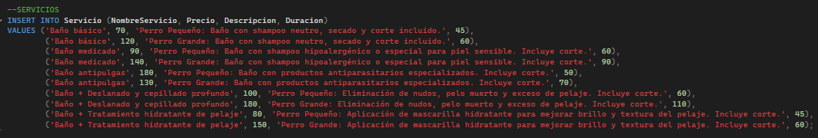
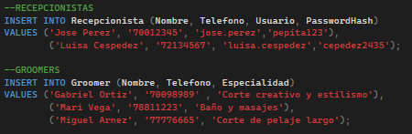
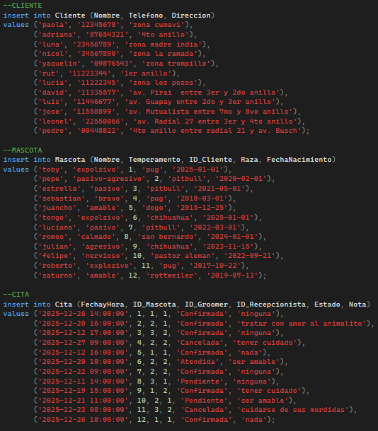
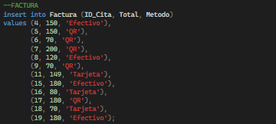

Creación De Stored Procedures

Registrar Clientes
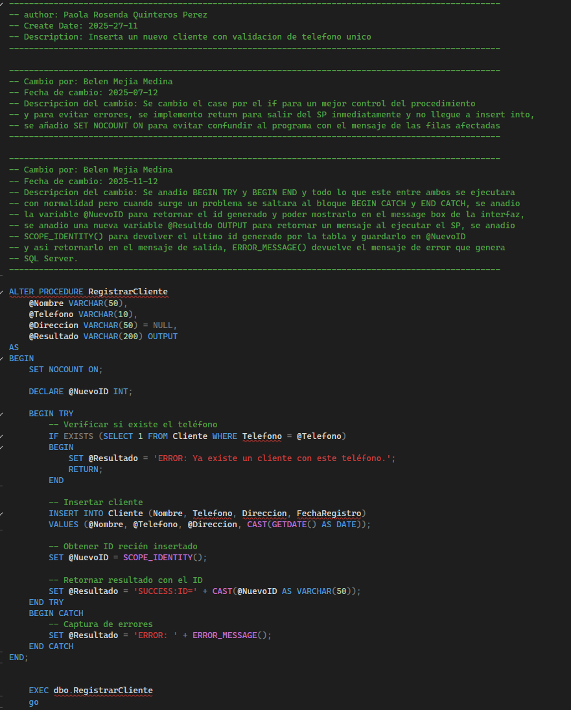
Descripción General: Registra un nuevo cliente en tabla Cliente.
Parámetros:
- @Nombre VARCHAR (50): Nombre cliente.
- @Telefono INT(10): Teléfono cliente.
- @Direccion VARCHAR (50) = NULL: Dirección cliente (en caso de no recibir una dirección el valor por defecto será null)..
- @Resultado VARCHAR (200) OUTPUT: Mensaje de salida que indica el resultado.
Validaciones:
- Verificar si existe ya un registro en la tabla Cliente con el mismo Teléfono.
- En caso de que sí exista, se asigna a @Resultado un mensaje de error y se sale del SP.
Pasos del procedimiento:
- Se recibe 4 parámetros de entrada (Nombre, Telefono, Direccion, Resultado).
- Se cancela el mensaje por defecto de la cantidad de filas afectadas para evitar confundir al programa.
- Se declara 1 parámetro interno llamado Nuevo ID para retornar el id generado.
- Se verifica que el teléfono ingresado sea único.
- Si el teléfono ingresado está duplicado se retorna un mensaje de error por medio de Resultado, y se termina el SP gracias a return.
- Se inserta en la tabla cliente los datos ingresados.
- Se obtiene el nuevo id generado por la tabla gracias a scope_identity() y se lo guarda en el parámetro interno NuevoID.
- Si ya se tiene el id generado se retorna un mensaje por medio de Resultado con ese id.
- Si surge algún error que la verificación anterior no haya encontrado se retorna por medio de Resultado ese error obtenido gracias a error_message().

Registrar Mascotas
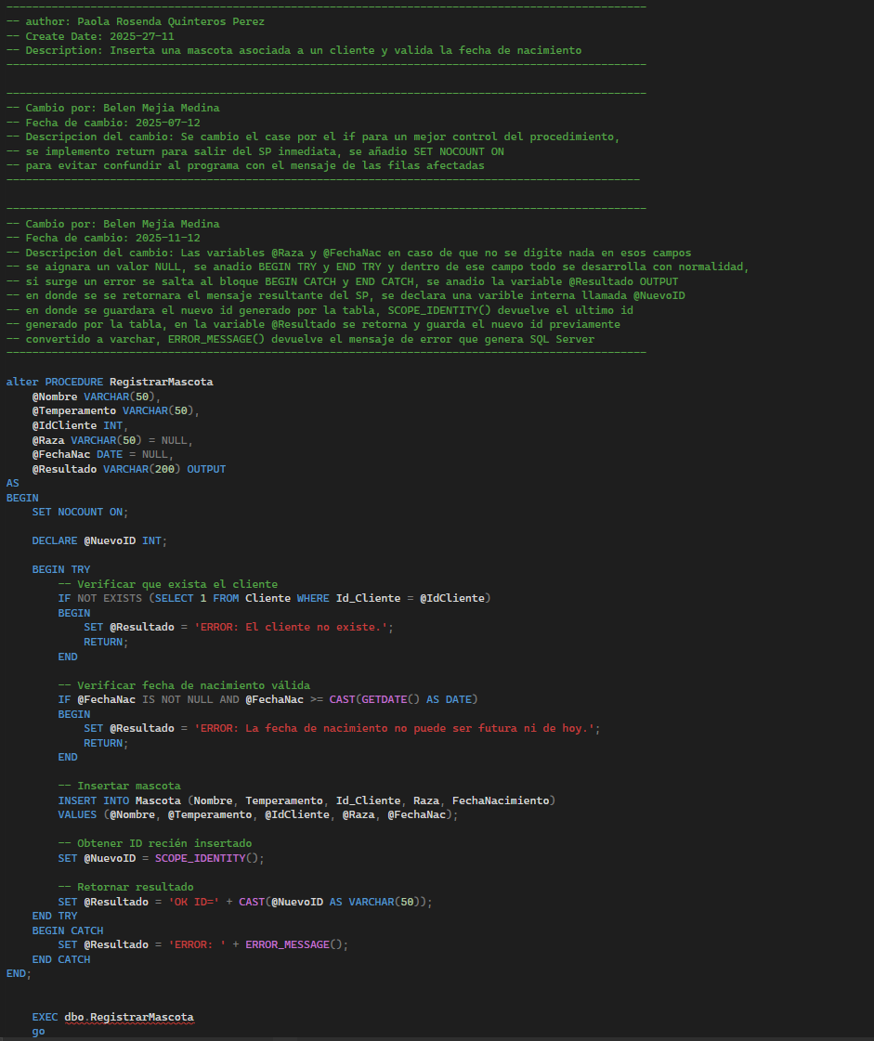
Descripción General: Se inserta una mascota ligada a un cliente.
Parámetros:
- @Nombre VARCHAR(50): Nombre de la mascota.
- @Temperamento VARCHAR(50): Temperamento de la mascota.
- @IdCliente INT: Dueño de la mascota.
- @Raza VARCHAR(50) = NULL: Raza de la mascota (si no se recibe una raza el valor por defecto será null).
- @FechaNac DATE = NULL: Fecha de nacimiento de la mascota (si no se recibe una raza el valor por defecto será null).
- @Resultado VARCHAR(200) OUTPUT: Mensaje de salida que indica el resultado.
Validaciones:
- Id_Cliente si debe existir. (regla de negocio).
- @FechaNac no debe ser futura ni la fecha actual. (regla de negocio).
Pasos del procedimiento:
- Se reciben 6 parámetros de entrada (Nombre, Temperamento, IdCliente, Raza, FechaNac, Resultado).
- Se cancela el mensaje por defecto de la cantidad de filas afectadas para evitar confundir al programa.
- Se declara un variable interna llamada NuevoID en donde se guardará el id generado por la tabla.
- Se verifica que el id del cliente ingresado este en la tabla clientes, si no es así retorna en la variable Resultado un mensaje de error y termina el SP gracias a return.
- Se verifica que la fecha de nacimiento de la mascota no sea null y no sea una fecha futura, si es así se retorna un mensaje de error por medio de Resultado y se termina el SP gracias a return.
- Se insertan todos los datos ingresados en la tabla mascotas.
- En la variable NuevoID se guarda el nuevo id generado.
- Se retorna en Resultado ese nuevo id y termina el SP.
- Si surge algún error que las verificaciones anteriores no hayan encontrado se retorna por medio de Resultado ese error obtenido gracias a error_message().

Registrar Cita
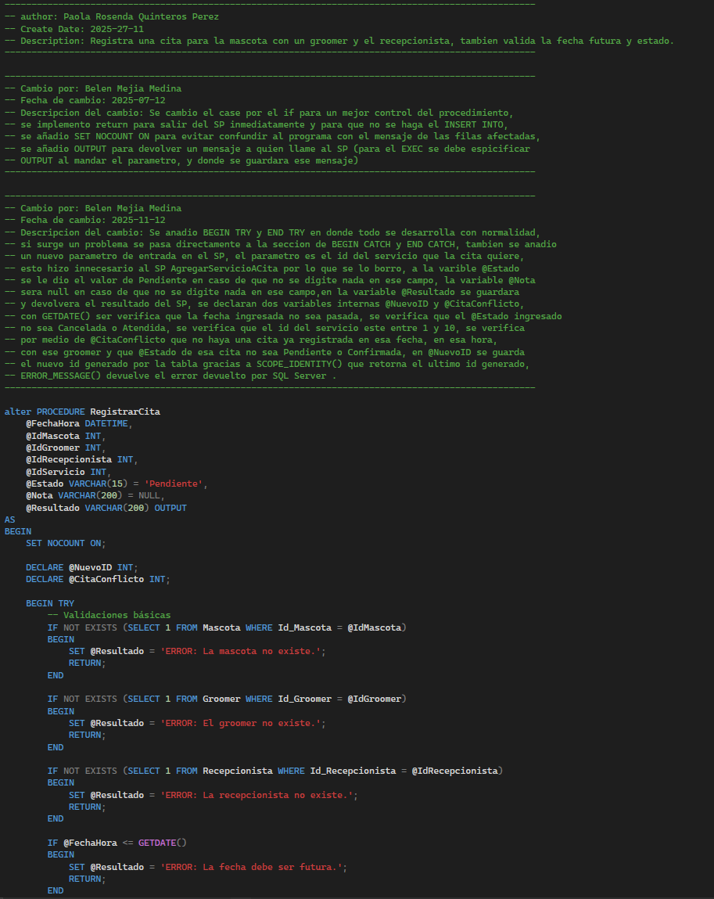
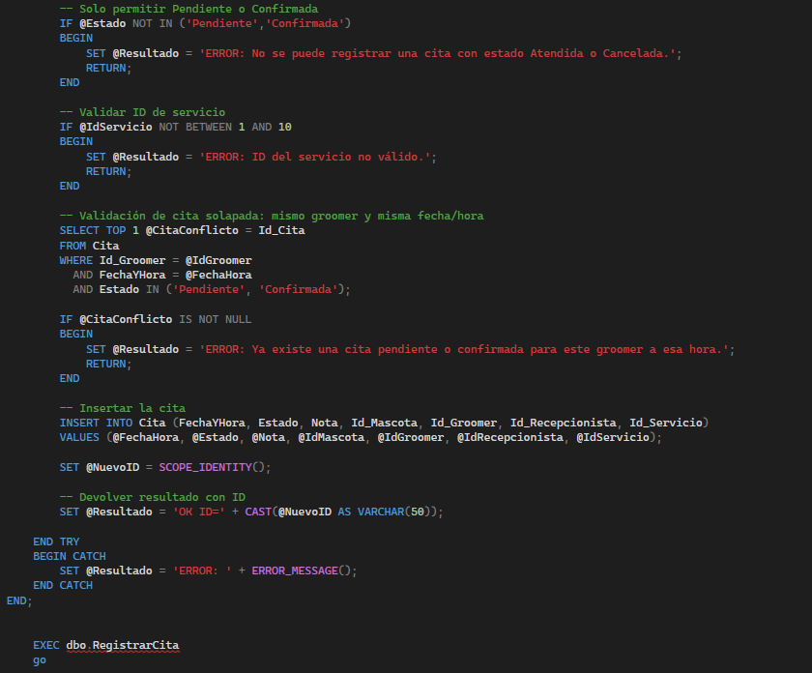
Descripción General: Se registra una cita.
Parámetros:
- @FechaHora DATETIME: Fecha y hora solicitada.
- @IdMascota INT: Id de la mascota a atender.
- @IdGroomer INT: Id del groomer asignado.
- @IdRecepcionista INT: Id del recepcionista que registra la cita.
- @IdServicio INT: Id del servicio que se va a realizar.
- @Estado VARCHAR(15) = 'Pendiente': Estado de la cita (si no se recibe un estado el valor por defecto será Pendiente).
- @Nota VARCHAR(200) = NULL: Información extra (Si no se tiene una nota el valor por defecto será null).
- @Resultado VARCHAR(200) OUTPUT: Mensaje de salida.
Validaciones:
- @IdMascota que se ingrese ya debe estar registrado.
- @IdGroomer ya debe existir en la base de datos.
- @IdRcepcionista ya debe existir en la base de datos.
- Se verifica que la fecha y la hora no sean pasadas.
- Se verifica que el estado ingresado no sea cancelado o atendido.
- @IdServicio ingresado debe estar entre 1 y 10 (ids de servicios ofrecidos).
- Se verifica que no haya una cita ya registrada en esa fecha, con ese groomer y que esté pendiente o confirmada.
Pasos del procedimiento:
- Se reciben 8 parametros de entrada (FechaHora, IdMascota, IdGroomer, IdRecepcionista, IdServicio, Estado, Nota, Resultado)
- Se cancela el mensaje por defecto de la cantidad de filas afectadas para evitar confundir al programa.
- Se declaran dos variables internas: NuevoId y CitaConflicto
- Se verifica que el id de la mascota ingresado este en la tabla mascota, si no es así retorna por medio de Resultado un mensaje de error y se termina el SP gracias a return.
- Se verifica que el id del groomer ingresado este en la tabla groomer, si no es así se retorna un mensaje de error por medio de Resultado y se termina el SP gracias a return
- Se verifica que el id del recepcionista ingresado este en la tabla recepcionista, si no es así se retorna un mensaje de error por medio de Resultado y se termina el SP gracias a return
- Se verifica que la fecha y hora ingresadas no sean pasadas, de ser así se retorna un mensaje de error por medio de Resultado y se termina el SP gracias a return.
- Se verifica que el estado de la cita ingresado no sea cancelado o atendido, de ser así se retorna un mensaje de error por medio de Resultado y se termina el SP gracias a return.
- Se verifica que el id del servicio ingresado esté entre 1 y 10 (id de servicios ofrecidos), de no ser así se retorna un mensaje de error por medio de Resultado y se termina el SP gracias a return.
- Se verifica que no hayan citas solapadas por medio de la variable CitaConflicto que será igual al id de la cita ya registrada en donde el estado de esa cita sea pendiente o atendida, si el id del groomer es igual al ingresado y la fecha con la hora son iguales a las ingresadas; si se cumple todo eso se retornará un mensaje de error por medio de Resultado y se termina el SP gracias a return.
- Se insertan los datos ingresados en la tabla cita
- Se guarda en la variable NuevoId el nuevo id que se acaba de generar obtenido gracias a scope_identity()
- Se retorna por medio de Resultado el nuevo id generado
- Si surge algún error que las verificaciones anteriores no hayan encontrado se retorna por medio de Resultado ese error obtenido gracias a error_message()

Registrar Factura
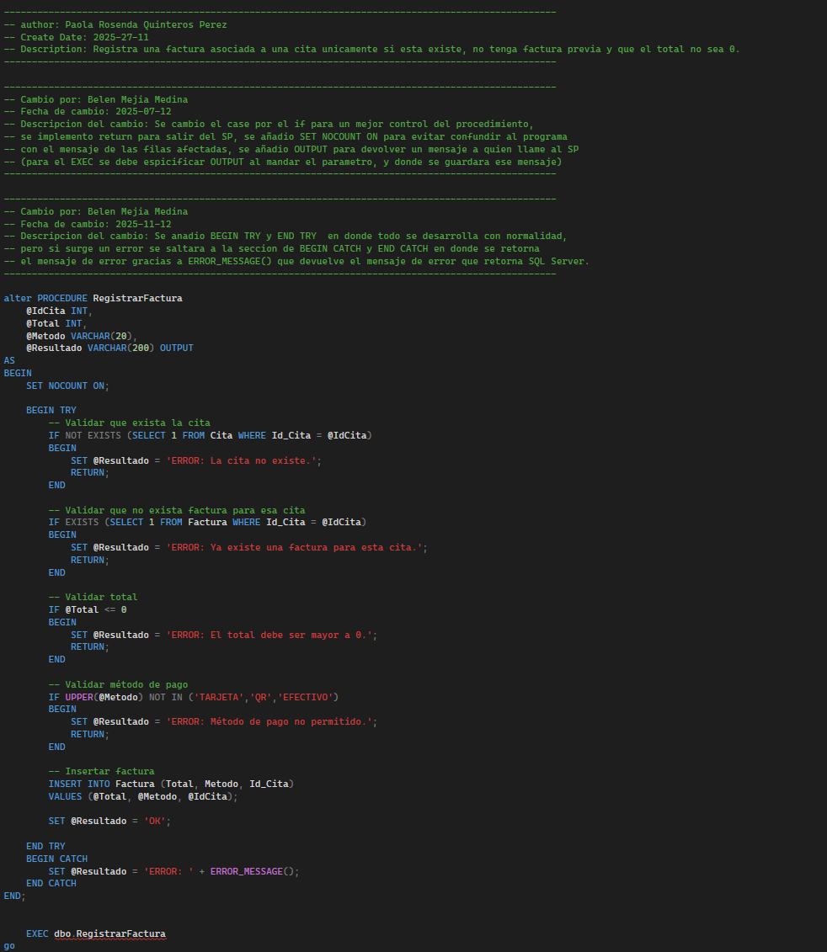
Descripción General: Se registra la factura para la cita.
Parámetros:
- @IdCita INT: Id de la cita.
- @Total INT: Monto a facturar.
- @Metodo VARCHAR(20): Método de pago.
- @Resultado VARCHAR(200) OUTPUT: Mensaje de salida.

Validaciones:
- Se verifica que el id ingresado exista en la tabla cita.
- Id ingresado no exista previamente en la tabla factura.
- El monto a facturar no debe ser menor o igual a cero.
- EL método de pago debe ser válido (Tarjeta, QR, Efectivo).
Pasos del procedimiento:
- Se recibe 4 parámetros de entrada (IdCita, Total, Metodo, Resultado)
- Se cancela el mensaje por defecto de la cantidad de filas afectadas para evitar confundir al programa.
- Se verifica que el id de la cita ingresado exista en la tabla cita, de no ser así se retorna un mensaje de error por medio de Resultado y se termina el SP gracias a return.
- Se verifica que ese id de cita ingresado no esté ya en la tabla factura para evitar la doble facturación, de ser así se retorna un mensaje de error por medio de Resultado y se termina el SP gracias a return.
- Se verifica que el monto total del servicio no sea menor o igual a cero, de ser así se retorna un mensaje de error por medio de Resultado y se termina el SP gracias a return.
- Se verifica que el método de pago ingresado sea uno de los que están disponibles, de no ser así se retorna un mensaje de error por medio de Resultado y se termina el SP gracias a return.
- Se insertan los datos ingresados en la tabla factura.
- Se retorna un mensaje de aprobación en Resultado.
- Si surge algún error que las verificaciones anteriores no hayan encontrado se retorna por medio de Resultado ese error obtenido gracias a error_message().

Actualizar Estado Cita
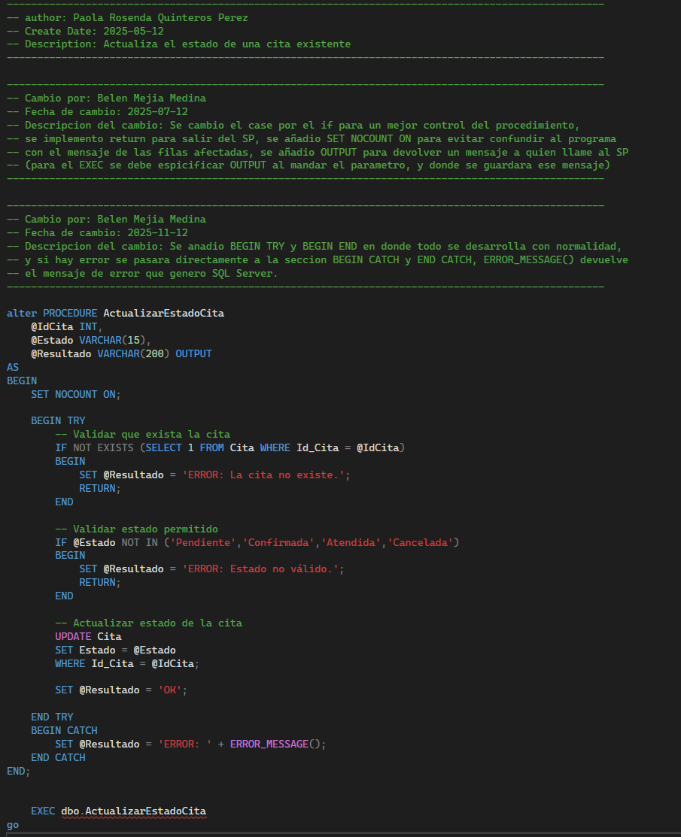
Descripción General: Cambia el estado de una cita.
Parámetros:
- @IdCita INT: Id de la cita a modificar.
- @Estado VARCHAR(15): Nuevo estado.
- @Resultado VARCHAR(200) OUTPUT: Mensaje de salida
Validaciones:
- El id de la cita ingresado debe existir en la tabla cita
- El nuevo estado ingresado debe ser válido (Pendiente, Confirmada, Atendida, Cancelada).
Pasos del procedimiento:
- Se reciben 3 parametros de entrada (IdCita, Estado, Resultado)
- Se cancela el mensaje por defecto de la cantidad de filas afectadas para evitar confundir al programa.
- Se verifica que el id de la cita ingresado exista en la tabla cita, de no ser así se retorna un mensaje de error por medio de Resultado y se termina el SP gracias a return.
- Se verifica que el nuevo estado ingresado sea uno de los 4 disponibles (Pendiente, Confirmada, Atendida, Cancelada), de no ser así se retorna un mensaje de error por medio de Resultado y se termina el SP gracias a return.
- Se actualiza el estado de la cita por el nuevo estado ingresado.
- Se retorna un mensaje de aprobación por medio de Resultado.
- Si surge algún error que las verificaciones anteriores no hayan encontrado se retorna por medio de Resultado ese error obtenido gracias a error_message().

Listar Citas De Dia Hoy
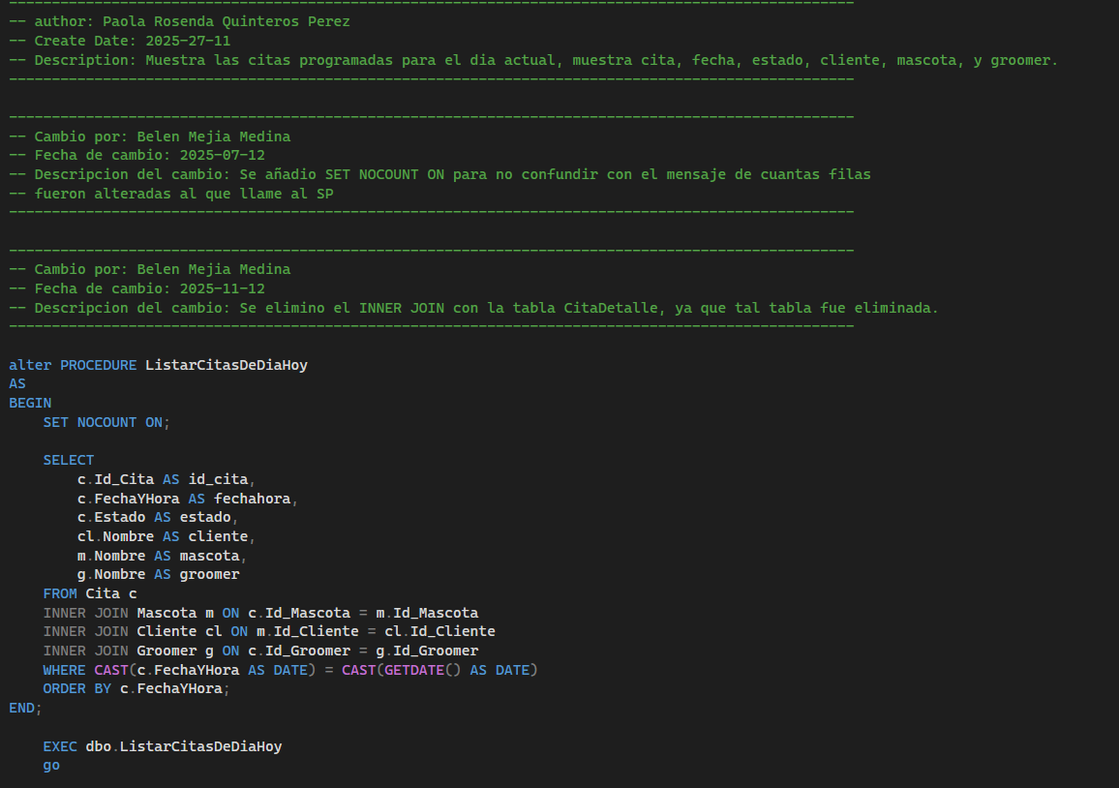
Descripción General: Devuelve las citas para la fecha actual.
Parámetros: Ninguno.
Validaciones:
- La fecha de la cita debe ser igual a la fecha actual.
Pasos del procedimiento:
- No se reciben parámetros de entrada.
- Se cancela el mensaje por defecto de la cantidad de filas afectadas para evitar confundir al programa.
- Se hace un inner join de las tablas cita, mascota, cliente y groomer para mostrar el id de la cita, fecha y hora, estado, nombre del cliente, nombre de la mascota y nombre del gromer.
- Se verifica que la fecha de la cita sea igual a la actual para mostrar las citas para la fecha actual.
- Se ordenan los resultados ascendentemente.

Ver Detalles de Cita
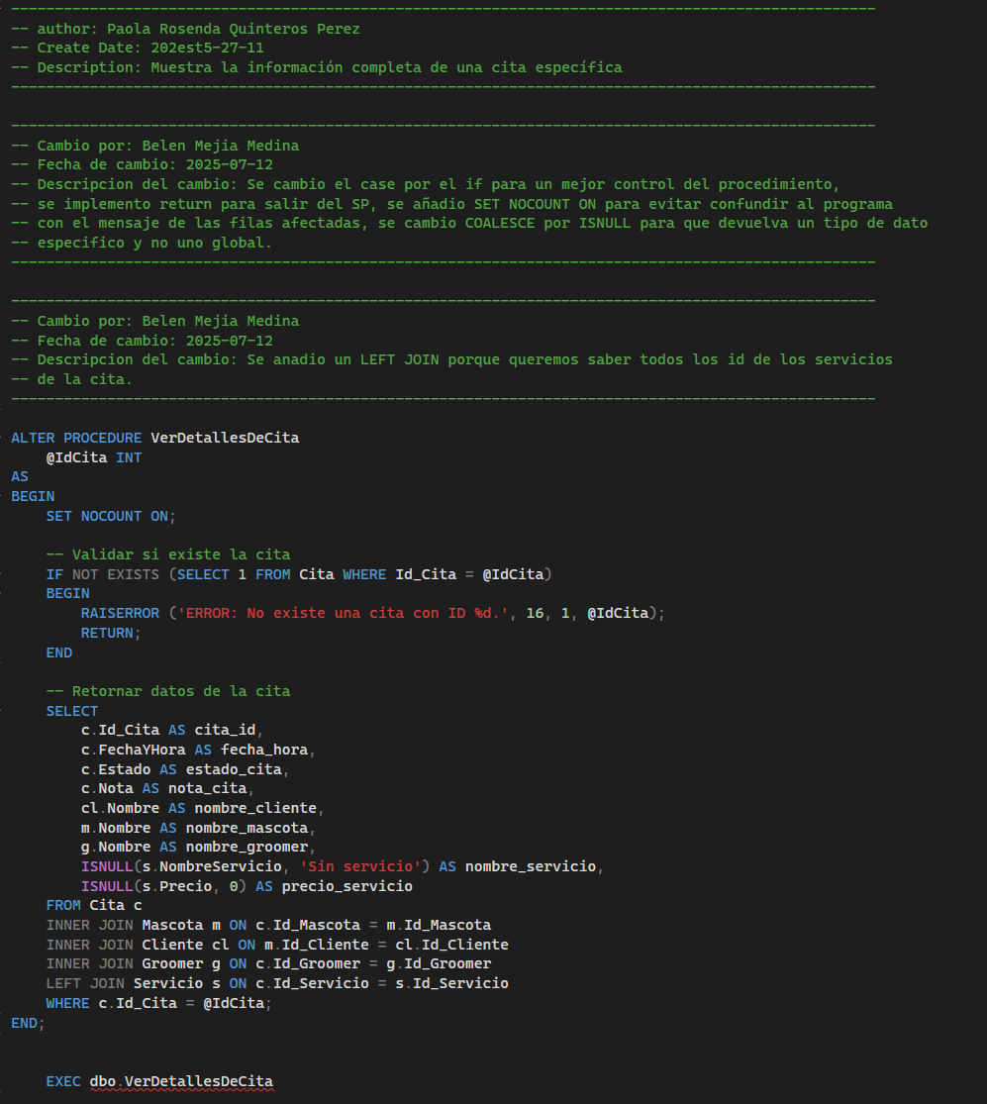
Descripción General: Muestra la información completa de una cita específica.
Parámetros: @IdCita: id de la cita a mostrar
Validaciones:
- El id de la cita ingresada debe existir en la tabla cita
Pasos del procedimiento:
- Se recibe un parámetro de entrada (IdCita).
- Se cancela el mensaje por defecto de la cantidad de filas afectadas para evitar confundir al programa.
- Se verifica que el id de la cita ingresada esté en la tabla cita, de no ser así se generará un mensaje de error por medio de raiserror que necesita un parámetro para el número del id, la severidad del error, el numero del error, y el id que genero el error, luego se terminara el SP gracias a return.
- Se hace un inner join con las tablas cita, mascota, cliente, groomer y un left join con la tabla servicio para mostrar el id de la cita, la fecha y hora, estado, nota, nombre del cliente, nombre de la mascota, nombre del groomer, nombre del servicio si no tiene se muestra sin servicio y el precio del servicio si no tiene se muestra 0.

Link de la presentación:
https://www.canva.com/design/DAG7VYa6dPI/94QP6je9UWMoUqBqrO8GZA/edit?utm_content=DAG7VYa6dPI&utm_campaign=designshare&utm_medium=link2&utm_source=sharebutton

